TIẾT 3
– Đọc nhạc: Luyện đọc gam theo mẫu; Bài đọc nhạc số 6
– Nhạc cụ: Hoà tấu

I. Yêu cầu cần đạt
1. Năng lực
– Đọc đúng gam Đô trưởng theo mẫu; đọc đúng tên nốt, cao độ và trường độ Bài đọc nhạc số 6; biết đọc nhạc kết hợp gõ đệm theo phách; biết đọc nhạc hai bè.
– Chơi được bài hoà tấu cùng các bạn.
– Chủ động, tích cực, hợp tác trong các hoạt động luyện tập theo nhóm, tổ, lớp.
- Phẩm chất
– Biết yêu thương, quan tâm, chăm sóc cha mẹ và người thân trong gia đình.
II. Thiết bị dạy học và học liệu
– Đàn phím điện tử.
– Nhạc cụ gõ (maracas, triangle…), nhạc cụ thể hiện giai điệu (kèn phím,...).
III. Tiến trình dạy học
- Hoạt động mở đầu (khởi động)
GV lựa chọn một trong các hình thức: vận động theo nhạc, hát tập thể, trò chơi âm nhạc, đố vui,... để dẫn dắt vào bài
2. Nội dung bài mới
Nội dung và hoạt động của GV | Hoạt động của HS
1. Luyện đọc gam theo mẫu; Bài đọc nhạc số 6
(khoảng 20 – 22 phút)
a. Luyện đọc gam theo mẫu
– Sử dụng đàn lấy cao độ chuẩn hướng dẫn HS đọc gam Đô trưởng đi lên và đi xuống; đọc các nốt trục đi lên và đi xuống: C – E – G – C  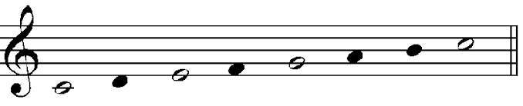 | – Luyện đọc gam, trục theo hướng dẫn của GV.
– Đàn và hướng dẫn HS đọc gam Đô trưởng kết hợp gõ phách theo theo mẫu:  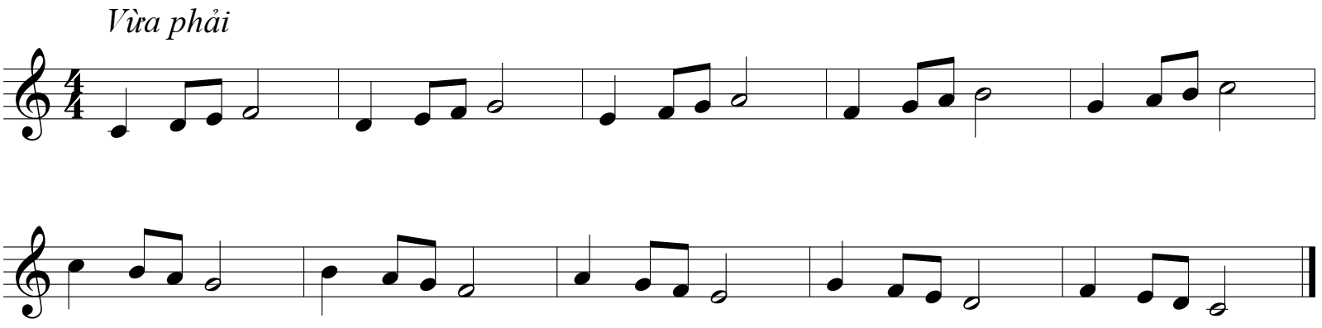 | – Luyện tập theo hướng dẫn của GV.
b. Bài đọc nhạc số 6
* Giới thiệu Bài đọc nhạc số 6.  Là đoạn nhạc trích trong bản nhạc Lullaaby của nhạc sĩ Johannes Brahms, viết ở nhịp 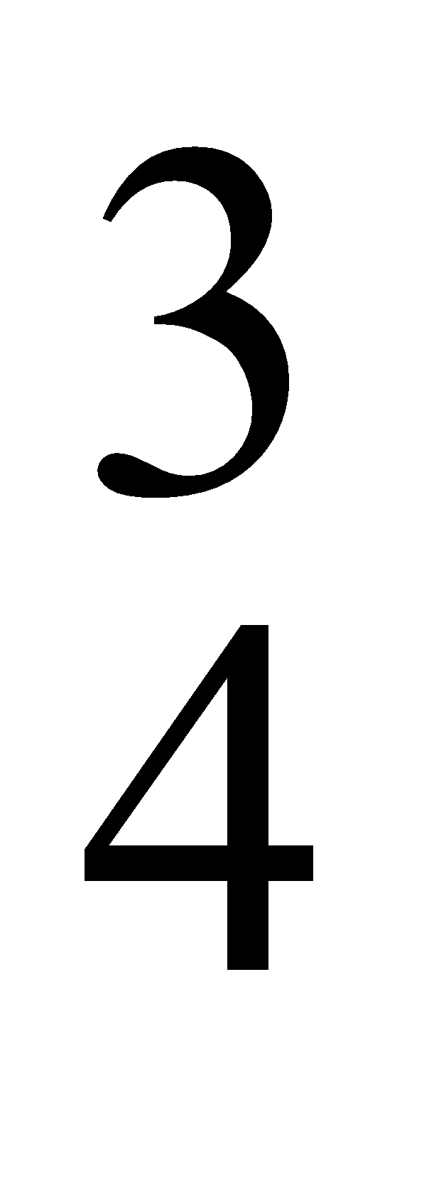 gồm 2 bè có tính chất nhẹ nhàng, tình cảm. | – Chú ý lắng nghe.
* Tìm hiểu Bài đọc nhạc số 6  – Hướng dẫn HS tìm hiểu Bài đọc nhạc số 6 thông qua các câu hỏi gợi mở:  + Có những cao độ và trường độ nào?  Cao độ: Đô, Rê, Mi, Pha, Son, La, Si; trường độ: trắng chấm dôi, trắng, đen chấm dôi, đen, móc đơn, dấu lặng đen.  + Có mấy nét nhạc?  Mỗi bè có có 2 nét nhạc, mỗi nét nhạc gồm 4 ô nhịp.  + So sánh các nét nhạc của bè hai và nêu nhận xét.  Hai nét nhạc có tiết tấu giống nhau. | – Chú ý theo dõi và trả lời câu hỏi của GV.
* Luyện tập tiết tấu  – Hướng dẫn HS vỗ tay 2 âm hình tiết tấu một vài lần.  Mẫu tiết tấu 1  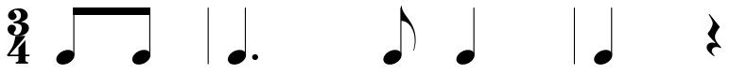  Mẫu tiết tấu 2  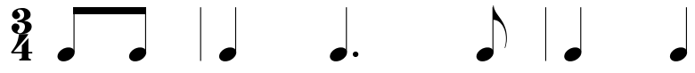 | – Luyện tập tiết tấu theo hướng dẫn của GV.
* Đọc Bài đọc nhạc số 6
– Hướng dẫn HS đọc nhạc bè một kết hợp gõ phách.  – Hướng dẫn HS đọc nhạc bè hai kết hợp gõ phách. | – Luyện đọc nhạc từng bè theo hướng dẫn của GV.
– Hướng dẫn HS đọc nhạc 2 bè: chia lớp thành 2 bè, ghép bè từng nét nhạc (2 bên có thể đổi bè cho nhau). | – Ghép bè theo hướng dẫn của GV
– Đàn cho cả lớp đọc hoàn chỉnh cả bài, sửa những chỗ còn đọc sai (nếu có). | – Đọc nhạc theo yêu cầu của GV.
* Luyện tập củng cố
– Yêu cầu HS trình bày bài đọc nhạc theo tổ, nhóm, cặp. | – Đọc nhạc theo yêu cầu của GV; những HS khác theo dõi và nhận xét.
– Động viên, đánh giá, xếp loại phần trình bày của HS.
* Trò chơi củng cố: Nghe giai điệu đoán nét nhạc
– Dùng đàn thể hiện một vài nét nhạc bất kì của bài đọc nhạc rồi yêu cầu HS nhận biết và đọc lại nét nhạc đó (chỉ định hoặc gọi theo tinh thần xung phong). | – Tham gia trò chơi.
2. Nhạc cụ: Hoà tấu (khoảng 21 – 23 phút)
– Yêu cầu HS tự tìm hiểu bài hoà tấu và các ngón bấm để chơi phần bè của mình. | – Thực hiện yêu cầu của GV.
– Chia bè, hướng dẫn ngón bấm, cách chơi cho từng bè rồi yêu cầu HS tập chơi từng nét nhạc, sau đó ghép nối các nét nhạc với nhau. | – Các bè luyện tập.
– Kiểm tra kết quả luyện tập của các bè. | – Từng bè thể hiện phần luyện tập của minh.
– Hướng dẫn các bè ghép với nhau theo từng nét nhạc. | – Thực hiện theo hướng dẫn của GV.
– Yêu cầu HS luyện tập rồi trình diễn bài hoà tấu theo tổ, nhóm.  – Động viên, đánh giá, xếp loại phần trình diễn của HS. | – Các nhóm luyện tập và trình diễn; những HS khác theo dõi và nhận xét.

3. Củng cố, dặn dò
– GV chốt lại nội dung, yêu cầu của tiết học.
– Dặn dò HS ôn tập Bài đọc nhạc số 6, luyện tập các bè của bài hoà tấu.
– Nhận xét tiết học.

